DocExtractor实体抽取组件[无效内存访问]问题
问题解决方案
问题体现 | 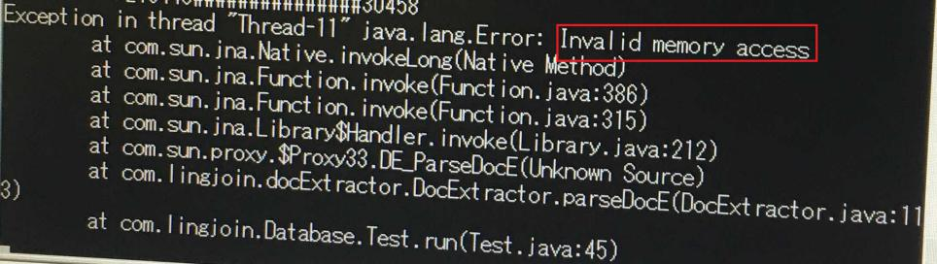  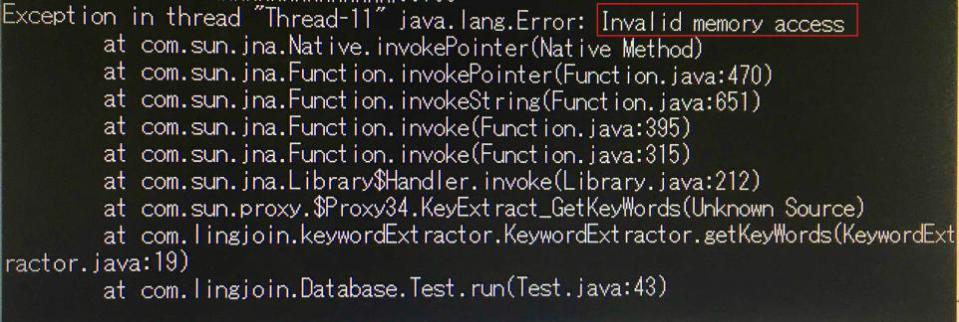
问题解决 | 一、  组件调用接口初始化之后，不调用关闭接口。  二、  - 首先排查一下内存是否占用完了，组件申请不到内存报的错；  - 其次看java程序运行的时候是否占用内存很大；  - 然后优化代码减少内存占用；  4.最后释放内存（DocExtractor组件的releaseHandle()接口）。  三、  调用组件之前，先写个日志，输出到文件，或者窗口，打印处理到了第几行，输入数据是什么；查看是否是数据问题。

